**新 书 推 荐**

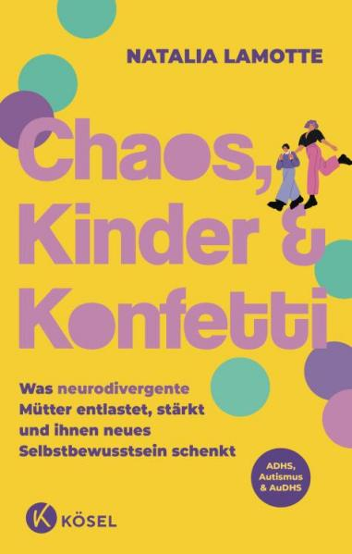

**中文书名：《左手带孩子，右脑放烟花：神经多样性妈妈的优势与真实需求》**

**英文书名：Child by the Hand, Confetti in the Head: What Strengthens Neurodivergent Mothers and What They** **Really Need**

**德语书名：Chaos, Kinder und Konfetti**

**作者：Natalia Lamotte**

**出版社：Kösel**

**代理公司：Penguin Random House Verlagsgruppe/ANA/Winney**

**页数：256页**

**出版时间：2025年7月**

**审读资料：电子稿**

**类型：家教育儿**

**内容简介：**

**第一本专为神经多样性妈妈打造的自助指南！**

疲惫不堪、压力山大、不断被过度刺激——许多女性对母亲这一角色感到绝望。但问题可能并不在于日常生活本身，而在于未被识别出的神经多样性。本书作者纳塔莉亚·拉莫特（Natalia Lamotte）是一位产妇陪护，也是四个孩子的母亲，她也是在人生的较晚阶段才得知自己患有注意力缺陷多动障碍（ADHD）。但她立刻意识到：如果神经多样性人士在“正常环境”下的生活已然十分艰难，那么神经多样性妈妈则面临着更为巨大的挑战。她们的极限、她们的能力、她们的生存策略——孩子可不会把这些纳入考虑范围内，并且在大部分情况下，孩子并不会面临母亲所需要面对的状况，便更不会考虑这些内容了。在这本鼓舞人心、妙趣横生的指南中，作者向所有神经多样性妈妈们展示了应对生活的方法：

* 提供掌控日常混乱最实用的工具
* 有效的压力管理与需求管理
* 化“弱点”为优势
* 打造支持性的家庭协作系统

这是一本充满力量、干货满满的书，助力神经多样性妈妈充满信心地生活，保持从容与健康！

**目录：**

前言

你能来真是太好了！

第一章 从母性体验到认知觉醒——当育儿遇上神经多样性

第二章 身处脏衣堆与“末日”降临之间——神经多样性妈妈的日常生存术

第三章 应对棘手阶段的工具箱

第四章 厘清情绪——在摇摇欲坠中稳住自己

第五章 健忘、分心、崩溃？大脑如何工作（以及什么能帮到它）

第六章 你并不孤单——真正给我们力量的是什么

终篇：最好的留到最后：“不一样，但完全正确”

参考文献

推荐资源

注释

**作者简介：**

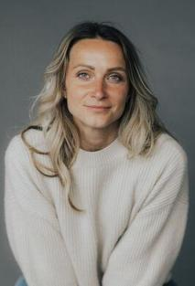娜塔莉亚·拉莫特（Natalia Lamotte）是一位产妇陪护，并开设有关分娩和迎接亲生兄弟姐妹的相关课程。她在德语国家首创了“母性体验”（Muttertät）一词，并就此进行演讲和访谈。她在Instagram账号@schwesterherzen.doulas上分享有关分娩和母职的内容。她曾分享自己很晚才被诊断出ADHD的经历，以及这对她家庭生活的影响，引发了众多积极共鸣。她与其他神经多样性妈妈保持着密切联系，并计划围绕该主题开设工作坊。她育有四个孩子，现居慕尼黑。

**感谢您的阅读！**

**请将反馈信息发至：版权负责人**

**Email**：**[Rights@nurnberg.com.cn](mailto:Rights@nurnberg.com.cn)**

安德鲁·纳伯格联合国际有限公司北京代表处

北京市海淀区中关村大街甲59号中国人民大学文化大厦1705室, 邮编：100872

电话：010-82504106, 传真：010-82504200

公司网址：[http://www.nurnberg.com.cn](http://www.nurnberg.com.cn/)

书目下载：<http://www.nurnberg.com.cn/booklist_zh/list.aspx>

书讯浏览：<http://www.nurnberg.com.cn/book/book.aspx>

视频推荐：<http://www.nurnberg.com.cn/video/video.aspx>

豆瓣小站：<http://site.douban.com/110577/>

新浪微博：[安德鲁纳伯格公司的微博_微博 (weibo.com)](https://weibo.com/1877653117/profile?topnav=1&wvr=6)

微信订阅号：ANABJ2002

